# **Checklista för uppstart av BarnSäkert**

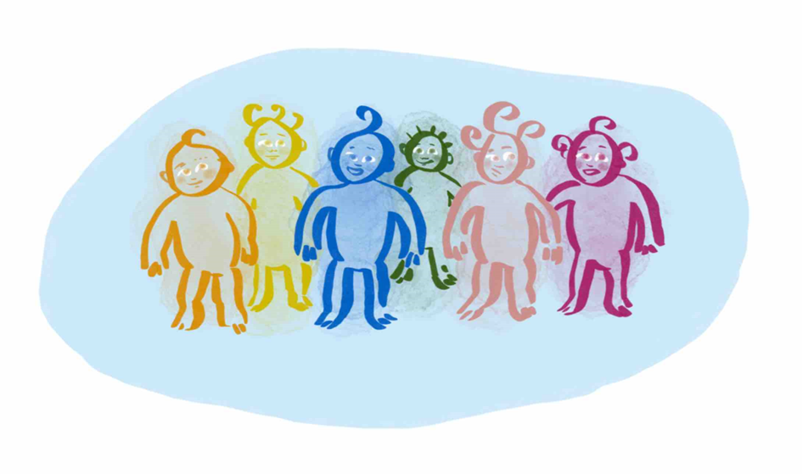

# Praktisk uppstart för koordinator/samordnare

* Skapa resurspaletter där (resurser nationellt, regionalt och lokalt från kommun, region och ideella organisationer).
* Boka datum för utbildning där BHV-sköterskor och familjebehandlare utbildas tillsammans. Uppmuntra chefer att delta på utbildningsdagen.
* Boka i samband med detta in ett uppstartsmöte med de tänkta piloterna (ca 2 tim).
* Boka in avstämningsmöten med projektledningen veckovis.
* Boka in avstämningsmöten med kommunens samordnare veckovis i början för att hjälpas åt genom implementeringsprocessen.

# Så här ser en uppstart av BarnSäkert ut på en enhet:

* Uppstartsmötet med BHV-sjuksköterskor och familjebehandlare, bokas med fördel nära avslutad BarnSäkert-utbildning.
* Planera ca 1–1,5 tim enskilt med BHV-sjuksköterskorna för praktisk information (iPads, dokumentation m.m.)
* Planera ca 45–60 min tillsammans med familjebehandlarna.
* Börja uppstarten tillsammans med BHV-sköterskorna med att diskutera eventuella frågor, farhågor och funderingar som kan ha uppkommit i samband med utbildningen.
* Repetera viktig information, så som vid vilka besök formuläret ska lämnas ut.
* Gå igenom hur iPaden fungerar och hur formuläret fylls i. Informera om datainsamling.
* Visa dokumentationsmallen och informera om hur dokumentationen går till.
* Ge praktiska tips som kan underlätta för att komma igång med modellen, så som; skriva in BarnSäkert-besök i tidboken, börja besöket med att lämna ut formuläret, avsätta lite mer tid i början för varje BarnSäkert-besök.
* Boka in avstämningsmöten med ca 3 veckors intervall i början, sedan glesare när arbetet är igång. (Checklista för avstämning)
* Välkomna familjebehandlarna till mötet!
* Viktigt att alla får presentera sig för varandra och tala om tankar inför det gemensamma arbetet med BarnSäkert.
* Viktigt att klarlägga kontaktvägar och rutiner kring kontakten i det nya Teamet. Exempelvis: Hur kommunicerar vi på bästa sätt med varandra när en familj bokas in? Vad är rutinen om inget gemensamt besök är inbokat på avsatt tid? Om någon blir sjuk, hur gör vi då?
* Byt kontaktuppgifter.
* BHV-sköterskorna och familjebehandlarna får boka in ”Lära känna träffar” med varandra. Förslagsvis 1 tim/v. i tre veckor. Syftet med dessa träffar är att få en djupare förståelse för varandras verksamheter och uppdrag. Frågor som, Vilka familjer ska vi boka? Samt hur man ser på sina roller under ett gemensamt besök kan vara bra att lyfta.
* Rekommendera familjebehandlarna och BHV-sköterskorna att avsätta tid för gemensamma besök i tidboken för en termin i taget. Detta för att det ska vara lätt att hitta en gemensam tid enkelt om behovet uppstår. Detta är också en stor fördel för familjen som då inte behöver vänta på önskat stöd.